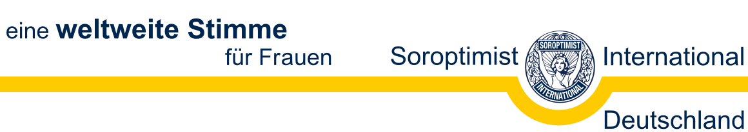
Club Dortmund // Club Dortmund Hellweg // Club Ruhr Region

PRESSEMITTEILUNG
15.11.2021

100 Jahre SI: Dortmunder Clubs schenken der Stadt ein Stück Zukunft – 10 japanische Kirschen für den Fredenbaumpark

Zum 100. Geburtstag der Frauen-Service-Organisation Soroptimist International (SI) schenken die drei Dortmunder SI-Clubs der Stadt ein Stück Zukunft: Am Ufer des östlichen Teichs im Fredenbaumpark pflanzen sie zehn japanische Kirschbäume. Kooperationspartner dabei sind das Grünflächenamt der Stadt Dortmund und der Freundeskreis Fredenbaumpark e.V..
Wir laden Sie herzlich ein zum
Pressetermin anlässlich der Pflanzung zehn japanischer Kirschbäume
am Mittwoch, 24. November, 12.30 Uhr
im Fredenbaumpark am Ostufer des östlichen Teichs, Zugang Schützenstraße/Ecke Beethovenstraße, 44147 Dortmund.
Anwesend sind Gabriele Förster, Katja Band und Monika Goldmann (Präsidentinnen der Dortmunder SI-Clubs) sowieVertreter vom Grünflächenamt der Stadt Dortmund.
Warum pflanzt ein Frauennetzwerk Bäume?
Mit Bäumen fing alles an: „Save the Redwoods“ war das erste soroptimistische Projekt weltweit. Der erste soroptimistische Club, 1921 von 80 Frauen in Oakland (Kalifornien) gegründet, setzte sich für den Erhalt der Jahrhunderte alten Redwood-Bäume ein, die zu den höchsten Bäumen der Welt zählen. Diese waren höchst gefährdet, galten sie doch als „rotes Gold“: Mit dem Holz eines Baumes konnte man mehrere Dutzend Häuser bauen, und auch die aufkommende Industrie des 19. Jahrhunderts nutzte den alten Baumbestand. Den Frauen von 100 Jahren ist es gelungen, die noch stehenden Redwoods für die kommenden Generationen zu erhalten – heute zu erleben im Redwood National Park.
100 Jahre später und angesichts des sich verschärfenden Klimawandels erinnern wir an diese mutigen ersten Soroptimistinnen und führen ihre Idee in die Zukunft. Auch für uns sind Bäume heute das Symbol zum Überleben der Menschheit. Zum 100. Geburtstag von Soroptimist International pflanzen Soroptimistinnen in ganz Deutschland in ihren Städten viele Bäume unter dem Motto #PlantTrees.
Soroptimist International (SI) ist eine der weltweit größten Service-Organisationen berufstätiger Frauen. SI hat derzeit ca. 70.000 Mitglieder weltweit, davon mehr als 6.700 in Deutschland. SI versteht sich als Netzwerk mit gesellschaftspolitischem Engagement. Soroptimistinnen befassen sich mit Fragen der rechtlichen, sozialen und beruflichen Stellung der Frauen und vertreten deren Position in der öffentlichen Diskussion.
www.soroptimist-dortmund.de

